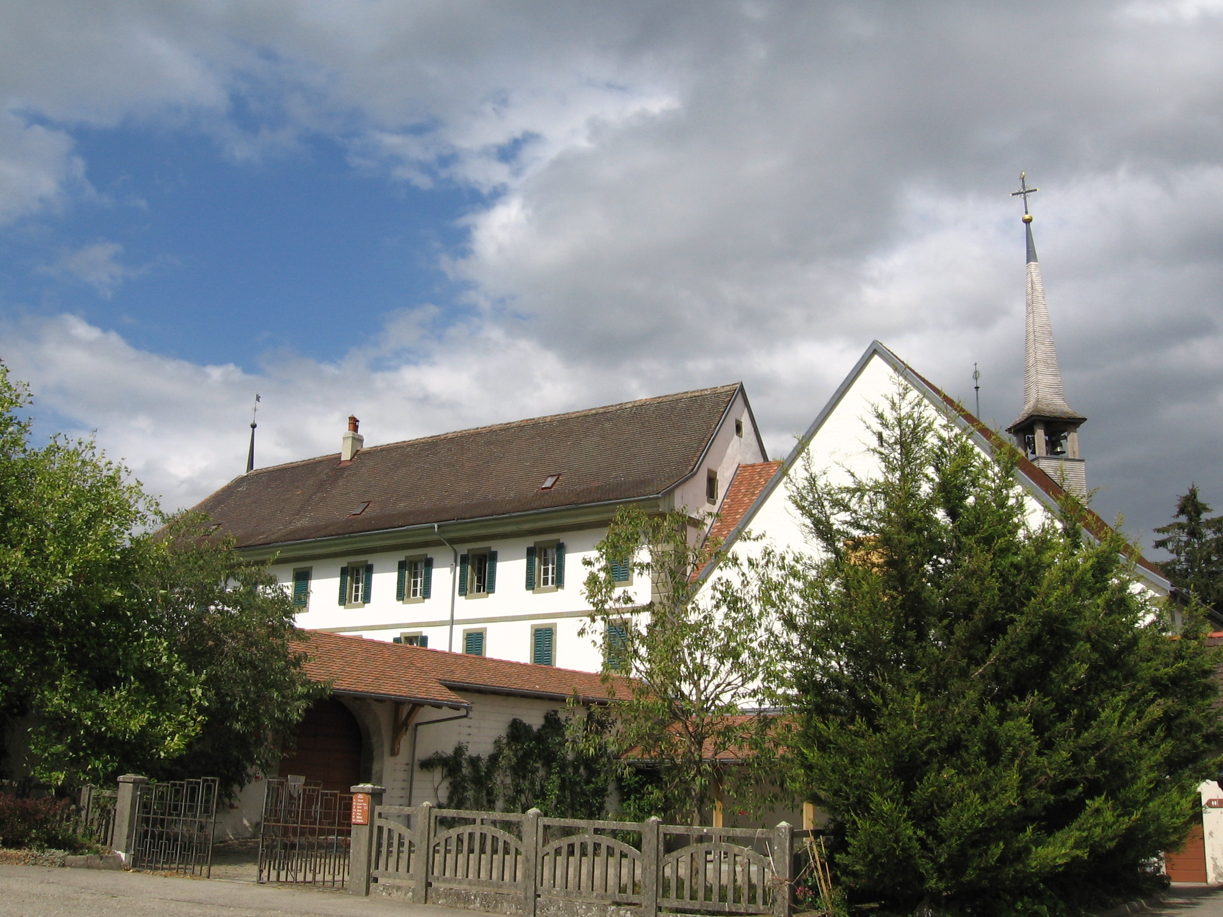

Bulle, le 15 juillet 2018

Invitation à la manifestation du « Clou Rouge »
Madame, Monsieur,
Afin de marquer 2018 – Année européenne du Patrimoine culturel, Patrimoine Gruyère-Veveyse, section de Patrimoine Suisse, a le plaisir de vous inviter à un moment de convivialité
le samedi 18 août 2018 de 10h00 à 12h00
pour le vernissage du « Clou rouge », au Couvent de la Fille-Dieu à Romont.
Notre comité – en accord avec la section Fribourg – a décidé de mettre à l’honneur ce lieu magnifiquement restauré où, depuis plus de 30 ans, la Communauté des Révérendes Sœurs, les Amis rassemblés en association, en collaboration avec les institutions, ont tout mis en œuvre afin de redonner son lustre patrimonial à ce lieu de prière, de louange et de contemplation. La démarche de sauvegarde y a été remarquable et l’Abbaye de la Fille-Dieu – qui fête ses 750 ans d’existence – est désormais un exemple d’héritage patrimonial et spirituel partagé !
Aussi, en association avec les sections romandes de Patrimoine Suisse, nous allons procéder à l’installation du Clou rouge à l’Abbaye entre 10h00 et 11h30 avec une brève partie officielle, une visite des lieux sous la conduite de M. Tomas Mikulas, architecte engagé dans le projet depuis les débuts de l’actuelle campagne de restauration.
Un apéritif sera servi dès 11h30.
En vous remerciant de votre présence, nous vous adressons, Madame, Monsieur, nos cordiales salutations.

Pour Patrimoine Gruyère-Veveyse

Le Président : Le Secrétaire :
Steve Gallay Denis Buchs

